- Napisati funkciju koja u datom nizu cijelih brojeva pronalazi podniz čija je suma elemenata maksimalna.
Optimizacija – prefiksne sume
niz[9] = [-2, 1, -3, 4, -1, 2, 1, -5, 4]
niz[9] = [8, -7, -3, 5, 6, -2, -3, -4, 2];

- Napisati program koji za datu matricu cijelih brojeva izračunava sumu elemenata koji imaju parni indeks reda, a neparni indeks kolone.

- Napisati funkciju koja provjerava da li je data matrica simetrična. Popunjavanje matrice uz pomoć Random.
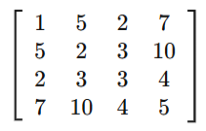

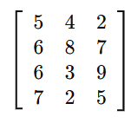
- Datu matricu koja predstavlja sliku dimenzija MxN rotiraj u smjeru kazaljke na satu za 90 stepeni.
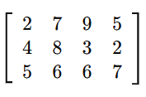

- Napisati program koji će matricu datih dimenzija da popuni spiralno prirodnim brojevima počev od 1.
